怎样下载安装使用新浪show，及登录网络教室扬医成教

为了使不熟悉电脑操作的朋友轻松学会在电脑上登录网络教室扬医成教，特制作本图文教程。
请耐心按照以下步骤一步一步操作。（不同的电脑上显示的信息会稍有差别操作，本机为Windows XP3操作系统,360浏览器，图片作为参考。）
请按与此颜色相同的文字操作。
（当没有出现像图片中的画面时请看绿字）
----------------------------------------------------------------------------------------------
第一步：下载“新浪show3.4”软件。
请用鼠标左键点击下方网页链接：
http://sinashow.com/
点击后会出现如下对话框:
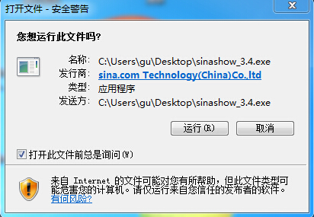

请用鼠标左键点击图中所示的位置。
若弹出的对话框与此不同，点击“运行”即可。
第二步：安装“新浪show”软件。
下载完成后会出现如下对话框：
点击后点击后会出现如下对话框：
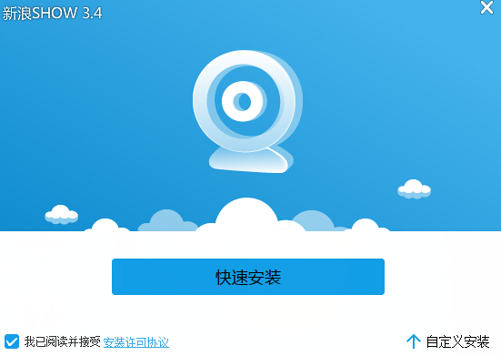



请按照上图所示，先点击后两个“”，点击后会变成“”。
然后点击“完成”。

第三步：注册“新浪show”账号。
应该会出现如下登陆界面：

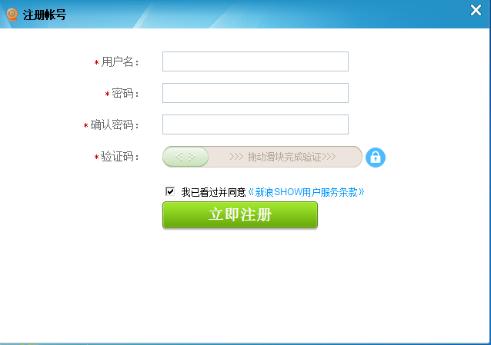
请按照上图提示填写注册信息，然后点击“立即注册”
请在登录框内点击对应位置，用键盘输入 “账号”、“密码”。

如果您已经拥有新浪账号，请跳过这一步，进行2步，输入账号和密码登录
请在登录框内点击对应位置，用键盘输入 “账号”、“密码”。
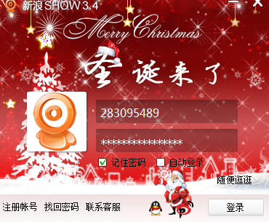

下次，您只需用“鼠标双击”电脑桌面上的“”图标，，不需要输入账号密码，即可自动登录。
第四步：进入“扬医成教”。
点击“登录”后，会显示如下：
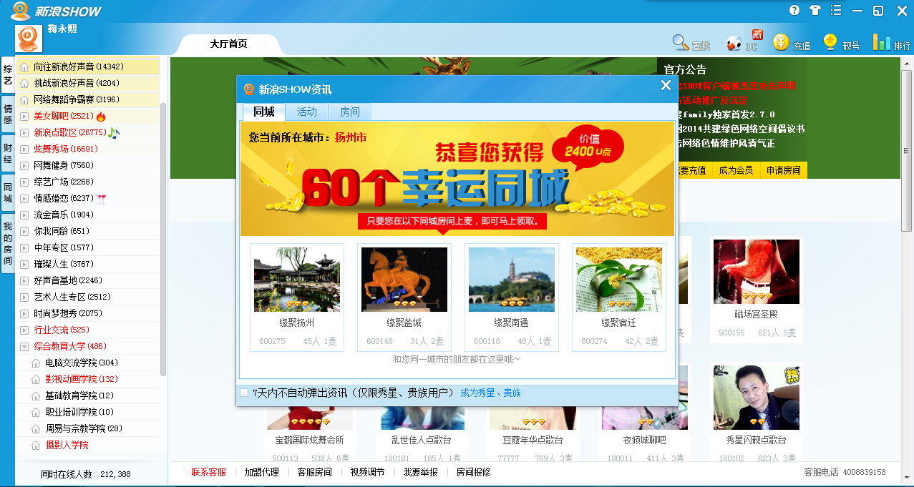
请耐心等待，稍后会显示如下：
在此框的上方，找到“”，并点击。
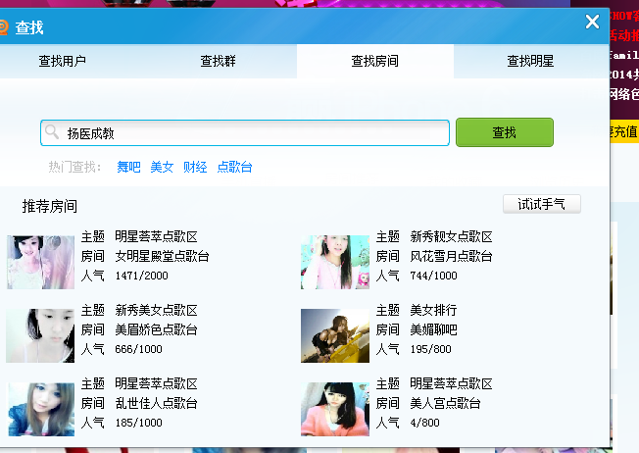

点击后，会显示如下对话框：
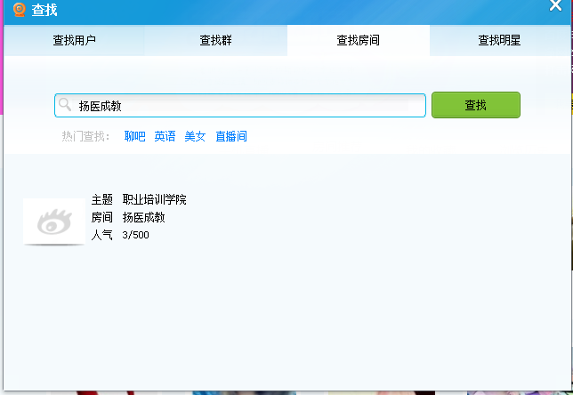

点扬医成教 刚入如下显示：
当出现如下画面，并收听到声音的时候，恭喜您已经成功登陆了“扬医成教”。
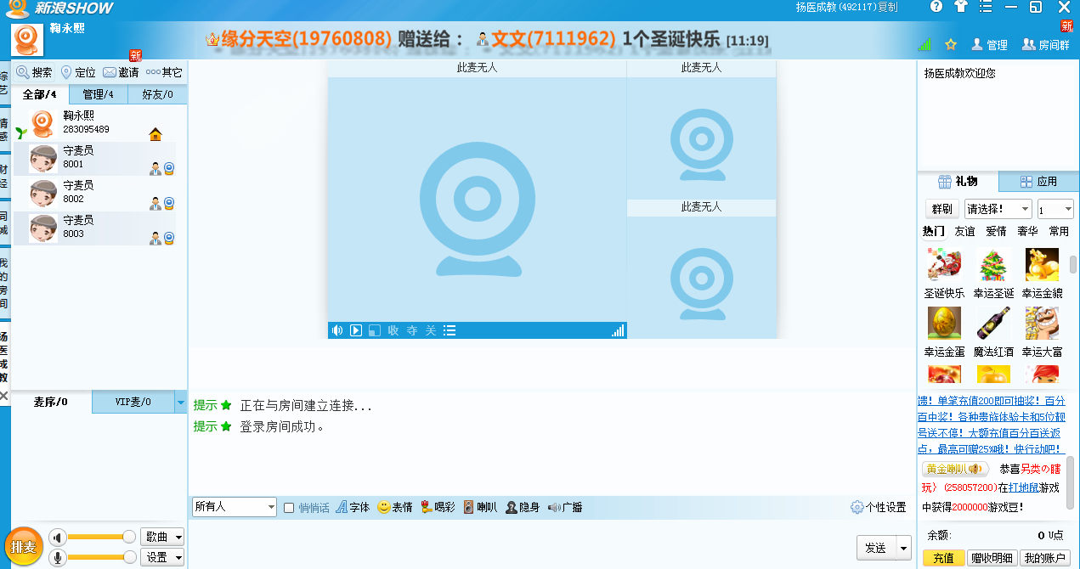

没有画面的请如图点击，最大的那个“”

如果您听不到声音，请在“左下方”找到如下按钮：
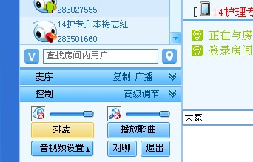
按下图中提示点击相应位置，点击。
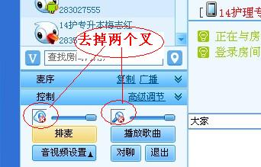
点击后如下图所示
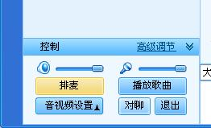
1. 如果您用的是耳机：
请确定您的耳机“插头是否插好”，或把插头拔出来，重新插入试一试。
如果还没有声音，请转动耳机上的音量开关试一试。
2. 如果您用的是音箱：
请确定您的音箱已经插上电源，音箱的电源开关己经打开。
请确定您的音箱音频线已经和电脑连接好。
请转动音箱上的音量开关试一试。
有时候可能是音箱的音频数据线松动，请重新插入试一试。
----------------------------------------------------------------------------------------------
怎样再此登录 “扬医成教”。
- 在电脑桌面上找到“”图标，把鼠标移动到图标上，“鼠标双击”（快速按鼠标左键两次）。自动登录后，显示如下：
2、其它操作同上。

操作过程中如有问题请联系：051487978814 13665241558 孙老师
051487992151 张老师
13861479197 徐老师

